Аналитическая справка о результатах
Всероссийских проверочных работ 2019 года
(5 классы)

Анализ выполнения работы по предмету «Математика» обучающимися 5 классов.

Итоговую работу по математике выполняли 13648 пятиклассников из 18 районов Ленинградской области, что составляет 0,96% от общей выборки по РФ.
Проверочная работа по математике в 2019 году содержала 14 заданий.
В заданиях 1–5, 7, 8, 11, 12 (пункт 1), 13 необходимо записать только ответ.
  - задании 12 (пункт 2) нужно изобразить требуемые элементы рисунка.
  - заданиях 6, 9, 10, 14 требуется записать решение и ответ.
На выполнение проверочной работы по математике было дано 60 минут.

Основные результаты выполнения работы по математике в сравнении с результатами всей выборки по России представлены на диаграмме 1.
Диаграмма 1

Общая гистограмма отметок
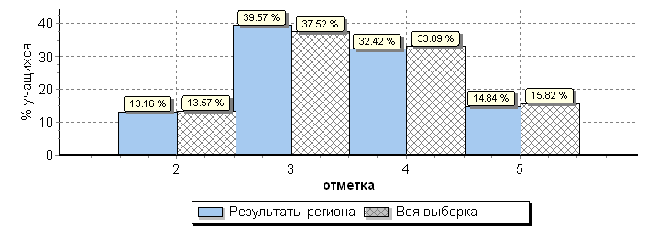
Как видно из таблицы и гистограммы, результаты (в пятибалльной шкале оценивания) учащихся школ ЛО сопоставимы со средними результатами учащихся школ РФ. Следует отметить, что качество знаний по математике (сумма позиций «4» и «5») составляет примерно 47,2 %, это очень неплохой результат.

2.3. Распределение первичных баллов

Согласно общей гистограмме распределения первичных баллов учащиеся ЛО показали результаты, в среднем сопоставимые с результатами учащихся Российской Федерации.
Анализ индивидуальных результатов учащихся показал, что из 13648 участников проверочной работы первичный балл «0» был получен 26 учащимися (результат «не приступил» или «выполнил неверно»), первичный балл «1» был получен 76 учащимися.
Проанализируем верхние границы результатов. Максимальные результаты в 16-20 баллов были получены соответственно 1728 учащимися, что составляет13% от количества учащихся ЛО. На 19 баллов написали 139 учащихся региона. Наивысшие (20 баллов) достигли 67 учащихся ЛО.

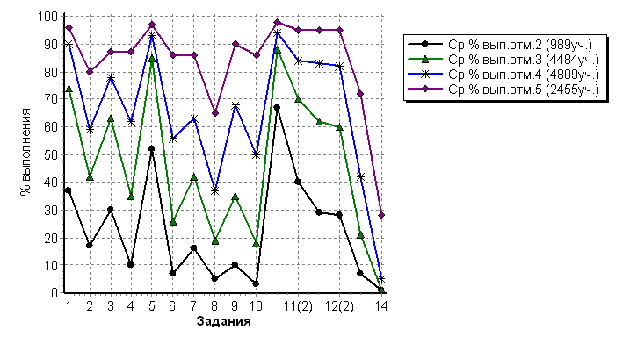
Наиболее успешными в работе оказались задания: 1, 5, 11(1), 11(2) – процент выполнения значительно выше 60.

Менее успешными в работе оказались задания: 3, 6, 7, 12(1), 12(2), 13 – процент выполнения 60.

Неуспешными в работе оказались задания: 2, 4, 8, 9, 10, 14 – процент выполнения меньше 60.

Анализ данных, представленных в таблице и на диаграмме, позволяет сделать выводы о том, что успешные («пики» вверх) и неуспешные («пики» вниз) задания работы (кроме задания 9) были одни и те же, что у учащихся, получивших высокие баллы, и учащихся, получивших низкие баллы. Эта информация должна стать для учителей источником осмысления своей профессиональной деятельности с точки зрения повышения качества обучения учащихся математике. Несколько неожиданным является факт успешного решения последнего, наиболее сложного 14 задания, 1 % учащихся, получивших за работу «2».
Гистограмма соответствия отметок за
выполненную работу и отметок по журналу
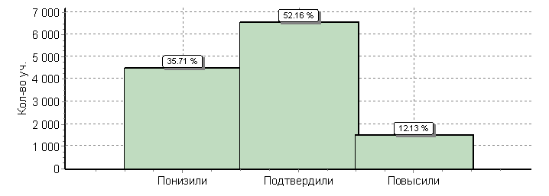

 | Кол-во уч. | %
Понизили ( Отм.< Отм.по журналу) | 2389 | 19
Подтвердили(Отм.=Отм.по журналу) | 8719 | 68
Повысили (Отм.> Отм.по журналу) | 1625 | 13
Всего*: | 12733 | 100

Подтвердили свои отметки свыше 52% учащихся.
Понижение произошло почти у 36% учащихся. Повышение у 12% учащихся 5 классов. Данные результаты сопоставимы с результатами РФ.
4.Сравнение результатов ВПР по математике в 5 классе 2019 г. с результатами ВПР по математике в 5 классе 2018 г. и 2017 г.

Результаты ВПР 2019 года можно сравнить с полученными в 2018 и 2017 году.
 | регион | Кол-во уч-ков |  | 11 | 2 | 2 | 2
 | ЛО 2017 г. | 12400 |  | 82 | 41 | 63 | 52 | 88 | 66 | 69 | 34 | 42 | 47 | 92 | 79 | 57 | 62 | 61 | 5
 | ЛО 2018 г. | 12559 |  | 59 | 53 | 54 | 52 | 87 | 19 | 43 | 26 | 70 | 45 | 91 | 59 | 83 | 86 | 21 | 10
 | ЛО 2019 г. | 13648 |  | 81 | 54 | 70 | 54 | 88 | 47 | 56 | 33 | 56 | 42 | 90 | 78 | 74 | 73 | 38 | 7

Регион |  |  | Кол-во уч. | Распределение групп баллов в %
 |  |  |  | 2 | 3 | 4 | 5
 | Ленинградская обл.- 2017г. | 12400 |  | 11.5 | 32.6 | 34.3 | 21.5
 | Ленинградская обл.- 2018г. | 12559 |  | 13.2 | 39.6 | 32.4 | 14.8
 | Ленинградская обл.- 2019г. | 13648 |  | 7.8 | 35.2 | 37.8 | 19.3

Выводы:
Сравнивая результаты ВПР 2019 и 2018 года, следует отметить, что в 2019 году значительно хуже выполнено только одно задание № 9. Относительно заданий 6,7,8 следует отметить, что это текстовые задачи. А решение текстовых задач очень часто психологически вызывает у учащихся серьезные затруднения. Однако следует отметить, что и при решении данных заданий в 2019 году наблюдается положительная динамика. Процент решивших задание №6 увеличился существенно (на 28%).
Несколько хуже выполнено задание №12 (примерно на 10%).
Задание №9 (нахождение значения выражения), наоборот, в 2019 году выполнено на 14% хуже по сравнению с 2018 годом.
Сравнивая ВПР 2018 и ВПР 2019, следует отметить следующее, что наиболее успешно учащиеся выполняют задания, где необходимо выполнить какие-то несложные вычислительные действия или применить известный алгоритм. Любое задание, в котором необходимо проанализировать ситуацию и только потом применить свои знания вызывает затруднения или отсутствие желания его выполнять. Прежде всего, это касается текстовых заданий. Учащиеся 5 классов недостаточно психологически были подготовлены к восприятию таких заданий. Они будут испытывать трудности в дальнейшем, если не акцентировать их внимание именно на выполнении подобных задач. И это скажется на ОГЭ в 9 классе и ЕГЭ в 11 классе. Процент решающих текстовые задачи в 9 классе составляет 8-12% и 7 -10% в 11 классе. И эта ситуация повторяется из года в год. Вызывают серьезные опасения и вычислительные навыки учащихся. В дальнейшем, если устному счету не будет уделено достаточное количество времени, то это вызовет серьезные проблемы на выпускных экзаменах. Ведь по статистике ЕГЭ и ОГЭ именно из-за вычислительных ошибок выпускники теряют баллы. В среднем вычислительные ошибки на ЕГЭ составляют 15% и 19% на ОГЭ по региону.
% учащихся на ВПР 2019 года, получивших отметки «4» и «5» стал больше почти на 5%, а получивших отметку «2» стал меньше почти на 6%. На 4% снизилось количество учащихся, получивших отметку «3». В целом проверочная работа в 2019 году написана значительно лучше, чем в 2019 году.
Образовательным учреждениям необходимо более активно принимать участие в диагностических контрольных работах, проводимых ЛОИРО в начале учебного года – 5,7, 10 классы. Учитывать методические рекомендации по результатам и ошибкам, которые обсуждаются на курсах для учителей математики, а также с районными методистами на семинарах.

Выявленные проблемы:
Результаты исследования показали наличие ряда проблем в математической подготовке учащихся:
1. Недостаточный уровень развития вычислительных умений и навыков, которые являются основой дальнейшего обучения школьников математике.
2. Низкий уровень сформированности навыков самоконтроля, включая навыки внимательного прочтения текста задания, сопоставления выполняемых действий с условием задания, предварительной оценки правильности полученного ответа и его проверки.
3. Слабое развитие навыков проведения логических рассуждений.
4. Недостаточное развитие у обучающихся важных с точки зрения дальнейшего обучения, а также использования в повседневной жизни умения решать практические задачи.
5.Недостаточный уровень сформированности навыков геометрического конструирования, умения анализировать чертеж, видеть и использовать для выполнения задания все особенности фигуры.

Рекомендации администрациям образовательных организаций и учителям математики

1. Провести качественный анализ результатов всероссийской проверочной работы, полученных в каждом классе образовательной организации, выявить «слабые» и «сильные» места в обучении математике школьников 5 класса. По результатам анализа спланировать коррекционную работу по устранению выявленных пробелов: организовать сопутствующее повторение на уроках, ввести в план урока проведение индивидуальных тренировочных упражнений для отдельных учащихся.
2. Постоянно вести работу по совершенствованию вычислительных навыков учащихся. Эта работа не должна носить характер «бездумных вычислений». Её следует всячески разнообразить, делать её более увлекательной и интересной. И что самое главное – она должна проводиться непрерывно, органически входить составной частью в каждый урок, на различных его этапах.
3. При решении текстовых (сюжетных) задач основной акцент должен делаться не на разучивании типов задач и правил заполнения соответствующих таблиц, а работе с условием задачи. Необходимо учить выделять значимую информацию, содержащуюся в условии, учить сопоставлению имеющихся в ней фактов, обсуждать различные способы решения той или иной задачи, обращать внимание на полноту и точность ответа на вопрос задачи.
4. Необходимо обращать внимание на точность и полноту пояснений и обоснований при решении каждой конкретной задачи, а не пытаться «сэкономить» на этом время.
5. Постоянно вести работу, направленную на формирование навыков самоконтроля, проверки ответа на «правдоподобие».
6. Вести работу по преемственности обучения математике «начальная школа - основная школа», совместно обсуждать проблемы обучения математике и способы их решения учителями начальной и основной школы, повысить ответственность учителей начальной школы за обученность школьников математике, особенно в части формирования вычислительного аппарата.
7. Работа по формированию и развитию метапредметных умений обучающихся – еще один вопрос сотрудничества учителей начальной и основной школы. К сожалению, результаты проведенной работы показали, что метапредметные умения чрезвычайно слабо сформированы у школьников – «первопроходцев» ФГОС.
8. Провести своевременное информирование родителей о результатах ВПР.
Федеральной службой по надзору в сфере образования и науки проведен анализ объективности оценки Всероссийских проверочных работ обучающихся (далее – ВПР).
В результате сформированы списки общеобразовательных организаций
с признаками необъективности оценивания ВПР, которые направлены в регионы. В данном списке - 9 школ Ленинградской области с необъективными результатами по математике в 5 классе: МБОУ Пушновская СОШ (Выборгский район), МКОУ Алеховщинская СОШ (Лодейнопольский район), МОУ «Средняя общеобразовательная школа № 4», МОУ «Володарская СОШ», МОУ «Скребловская СОШ», МОУ «Ям-Тесовская СОШ» (Лужский район), МОУ «Беседская ООШ», МОУ «Октябрьская ООШ» (Волосовский район), МБОУ «Семиозерская ООШ» (Выборгский район».

Анализ результатов выполнения работы по предмету «Русский язык» обучающимися 5 классов.

Итоговую работу по математике выполняли 13542 пятиклассников из 18 районов Ленинградской области, что составляет 0,96% от общей выборки по РФ. В 2018 году работу выполняли 12111человек.
Статистика по отметкам
Максимальный первичный балл: 45
АТЕ |  |  | Кол-во уч. | Распределение групп баллов в %
 |  |  |  | 2 | 3 | 4 | 5
Вся выборка |  |  | 1408499 | 13.5 | 36.6 | 35.2 | 14.7
 | Ленинградская обл. |  | 13542 | 9.3 | 36.5 | 39.8 | 14.4
 |  | Бокситогорский муниципальный район | 392 | 5.6 | 39.8 | 43.4 | 11.2
 |  | Волосовский муниципальный район | 383 | 5 | 38.6 | 44.1 | 12.3
 |  | Волховский муниципальный район | 649 | 7.4 | 33.3 | 44.5 | 14.8
 |  | Всеволожский муниципальный район | 3025 | 15.7 | 34.6 | 34.3 | 15.4
 |  | Выборгский муниципальный район | 1366 | 7.8 | 37.1 | 42.5 | 12.7
 |  | Гатчинский муниципальный район | 1632 | 5.3 | 34.9 | 42.6 | 17.2
 |  | Кингисеппский муниципальный район | 667 | 2.7 | 39.6 | 43.2 | 14.5
 |  | Киришский муниципальный район | 535 | 6.9 | 39.8 | 40.9 | 12.3
 |  | Кировский муниципальный район | 714 | 7.6 | 38.5 | 40.3 | 13.6
 |  | Ленинградская область (региональное подчинение) | 20 | 10 | 60 | 30 | 0
 |  | Лодейнопольский муниципальный район | 217 | 13.4 | 35.9 | 39.6 | 11.1
 |  | Ломоносовский муниципальный район | 394 | 14.5 | 41.4 | 34 | 10.2
 |  | Лужский муниципальный район | 515 | 5.6 | 32.6 | 43.5 | 18.3
 |  | Подпорожский муниципальный район | 236 | 21.2 | 31.8 | 32.6 | 14.4
 |  | Приозерский муниципальный район | 424 | 11.3 | 34.9 | 40.1 | 13.7
 |  | Сланцевский муниципальный район | 276 | 6.9 | 38 | 37.7 | 17.4
 |  | Сосновоборский | 568 | 11.1 | 35.6 | 40.7 | 12.7
 |  | Тихвинский муниципальный район | 639 | 5 | 38.5 | 42.7 | 13.8
 |  | Тосненский муниципальный район | 890 | 7.2 | 39.6 | 38.9 | 14.4

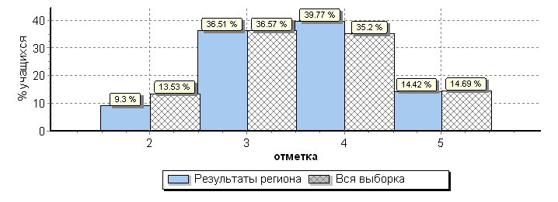
Общая гистограмма отметок
№ |  | Блоки ПООП ООО |  |  | Макс  балл | Средний % выполнения |  | 1
 |  | выпускник научится / | получит возможность научиться
 |  | или проверяемые требования (умения) в соответствии с ФГОС |  |  |  | По региону | По России
 |  |  |  |  |  | 13542 уч. | 1408499 уч.
1К1 |  | Совершенствование видов речевой деятельности (чтения, письма), обеспечивающих эффективное овладение разными учебными предметами; |  |  | 4 | 59 | 57
1К2 |  | овладение основными нормами литературного языка (орфографическими, пунктуационными); стремление к речевому самосовершенствованию. |  |  | 3 | 56 | 54
1К3 |  | Соблюдать основные языковые нормы в письменной речи; редактировать письменные тексты разных стилей и жанров с соблюдением норм современного русского литературного языка |  |  | 2 | 91 | 89
2К1 |  | Расширение и систематизация научных знаний о языке; осознание взаимосвязи его уровней и единиц; освоение базовых понятий лингвистики, основных единиц и грамматических категорий |  |  | 3 | 58 | 56
2К2 |  | языка; формирование навыков проведения различных видов анализа слова (фонетического, морфемного, словообразовательного, лексического, морфологического), |  |  | 3 | 85 | 82
2К3 |  | синтаксического анализа словосочетания и предложения. Проводить фонетический анализ слова; проводить морфемный анализ слов; |  |  | 3 | 48 | 50
2К4 |  | проводить морфологический анализ слова; проводить синтаксический анализ словосочетания и предложения. |  |  | 3 | 57 | 56
3 |  | Совершенствование видов речевой деятельности (чтения, говорения), обеспечивающих эффективное овладение разными учебными предметами и взаимодействие с окружающими людьми; овладение основными нормами литературного языка (орфоэпическими). Проводить орфоэпический анализ слова; определять место ударного слога |  |  | 2 | 76 | 76
4(1) |  | Расширение и систематизация научных знаний о языке; осознание взаимосвязи его уровней и единиц; освоение базовых понятий лингвистики, основных единиц и грамматических категорий |  |  | 3 | 82 | 76
4(2) |  | языка. Опознавать самостоятельные части речи и их формы, а также служебные части речи и междометия |  |  | 2 | 59 | 55
5(1) |  | Совершенствование видов речевой деятельности (чтения, письма), обеспечивающих эффективное овладение разными учебными предметами и взаимодействие с окружающими людьми; расширение и систематизация научных знаний о языке; осознание взаимосвязи его уровней и единиц; освоение базовых понятий лингвистики, основных единиц и грамматических категорий языка; овладение основными нормами литературного языка (пунктуационными). |  |  | 2 | 62 | 59
5(2) |  | Анализировать различные виды словосочетаний и предложений с точки зрения их структурно-смысловой организации и функциональных особенностей; соблюдать основные языковые нормы в письменной речи; опираться на грамматико-интонационный анализ при объяснении расстановки знаков препинания в предложении |  |  | 2 | 52 | 47
6(1) |  | Совершенствование видов речевой деятельности (чтения, письма), обеспечивающих эффективное овладение разными учебными предметами и взаимодействие с окружающими людьми; расширение и систематизация научных знаний о языке; осознание взаимосвязи его уровней и единиц; освоение базовых понятий лингвистики, основных единиц и грамматических категорий языка; овладение основными нормами литературного языка (пунктуационными). |  |  | 2 | 66 | 61
6(2) |  | Анализировать различные виды словосочетаний и предложений с точки зрения их структурно-смысловой организации и функциональных особенностей; соблюдать основные языковые нормы в письменной речи; опираться на грамматико-интонационный анализ при объяснении расстановки знаков препинания в предложении |  |  | 1 | 60 | 52
7(1) |  | Совершенствование видов речевой деятельности (чтения, письма), обеспечивающих эффективное овладение разными учебными предметами и взаимодействие с окружающими людьми; расширение и систематизация научных знаний о языке; осознание взаимосвязи его уровней и единиц; освоение базовых понятий лингвистики, основных единиц и грамматических категорий языка;овладение основными нормами литературного языка (пунктуационными). |  |  | 2 | 63 | 58
7(2) |  | Анализировать различные виды словосочетаний и предложений с точки зрения их структурно- смысловой организации и функциональных особенностей; соблюдать основные языковые нормы в письменной речи; опираться на грамматико-интонационный анализ при объяснении расстановки знаков препинания в предложении |  |  | 1 | 55 | 48
8 |  | Совершенствование видов речевой деятельности (чтения), обеспечивающих эффективное овладение разными учебными предметами; формирование навыков проведения многоаспектного анализа текста; овладение основными стилистическими ресурсами лексики и фразеологии языка, основными нормами литературного языка; приобретение опыта их использования в речевой практике при создании письменных высказываний. Владеть навыками различных видов чтения (изучающим, ознакомительным, просмотровым) и информационной переработки прочитанного материала; адекватно понимать тексты различных функционально-смысловых типов речи и функциональных разновидностей языка; анализировать текст с точки зрения его темы, цели, основной мысли, основной и дополнительной информации |  |  | 2 | 47 | 46
1
9 |  | Совершенствование видов речевой деятельности (чтения), обеспечивающих эффективное овладение разными учебными предметами; формирование навыков проведения многоаспектного анализа текста; овладение основными стилистическими ресурсами лексики и фразеологии языка, основными нормами литературного языка; приобретение опыта их использования в речевой практике при создании письменных высказываний. Владеть навыками различных видов чтения (изучающим, ознакомительным, просмотровым) и информационной переработки прочитанного материала; адекватно понимать тексты различных функционально-смысловых типов речи и функциональных разновидностей языка; анализировать текст с точки зрения его темы, цели, основной мысли, основной и дополнительной информации |  |  | 2 | 50 | 51
10 |  | Совершенствование видов речевой деятельности (чтения), обеспечивающих эффективное овладение разными учебными предметами; расширение и систематизация научных знаний о языке; осознание взаимосвязи его уровней и единиц; освоение базовых понятий лингвистики, основных единиц и грамматических категорий языка; формирование навыков проведения многоаспектного анализа текста; овладение основными стилистическими ресурсами лексики и фразеологии языка, основными нормами литературного языка; приобретение опыта их использования в речевой практике при создании письменных высказываний. Владеть навыками различных видов чтения (изучающим, ознакомительным, просмотровым) и информационной переработки прочитанного материала; адекватно понимать тексты различных функционально-смысловых типов речи и функциональных разновидностей языка; анализировать текст с точки зрения его принадлежности к функционально-смысловому типу речи и функциональной разновидности языка |  |  | 1 | 51 | 49
11 |  | Совершенствование видов речевой деятельности (чтения, письма), обеспечивающих эффективное овладение разными учебными предметами и взаимодействие с окружающими людьми в ситуациях формального и неформального межличностного и межкультурного общения; использование коммуникативно-эстетических возможностей русского языка; расширение и систематизацию научных знаний о языке; осознание взаимосвязи его уровней и единиц; освоение базовых понятий лингвистики, основных единиц и грамматических категорий языка; формирование навыков проведения различных видов анализа слова (лексического), а также многоаспектного анализа текста; овладение основными стилистическими ресурсами лексики и фразеологии языка, основными нормами литературного языка. Владеть навыками различных видов чтения (изучающим, ознакомительным, просмотровым) и информационной переработки прочитанного материала; адекватно понимать тексты различных функционально-смысловых типов речи и функциональных разновидностей языка; проводить лексический анализ слова; опознавать лексические средства выразительности |  |  | 1 | 72 | 70
12 |  | Совершенствование видов речевой деятельности (чтения, письма), обеспечивающих эффективное овладение разными учебными предметами и взаимодействие с окружающими людьми в ситуациях формального и неформального межличностного и межкультурного общения; использование коммуникативно-эстетических возможностей русского языка; расширение и систематизацию научных знаний о языке; осознание взаимосвязи его уровней и единиц; освоение базовых понятий лингвистики, основных единиц и грамматических категорий языка; формирование навыков проведения различных видов анализа слова (лексического), а также многоаспектного анализа текста; овладение основными стилистическими ресурсами лексики и фразеологии языка, основными нормами литературного языка. Владеть навыками различных видов чтения (изучающим, ознакомительным, просмотровым) и информационной переработки прочитанного материала; адекватно понимать тексты различных функционально- смысловых типов речи и функциональных разновидностей языка; проводить лексический анализ слова; опознавать лексические средства выразительности. |  |  | 1 | 87 | 84

Общая гистограмма первичных баллов
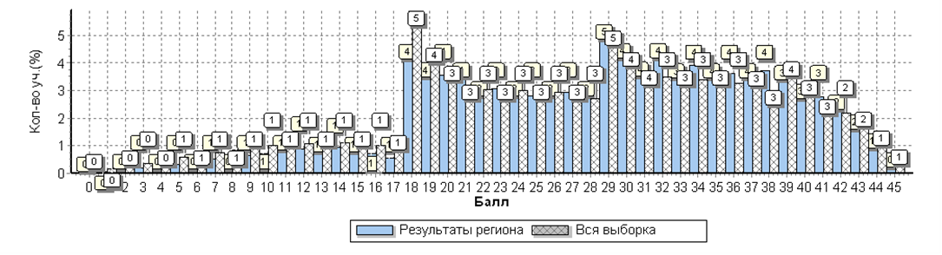

Результаты выполнения работы по русскому языку
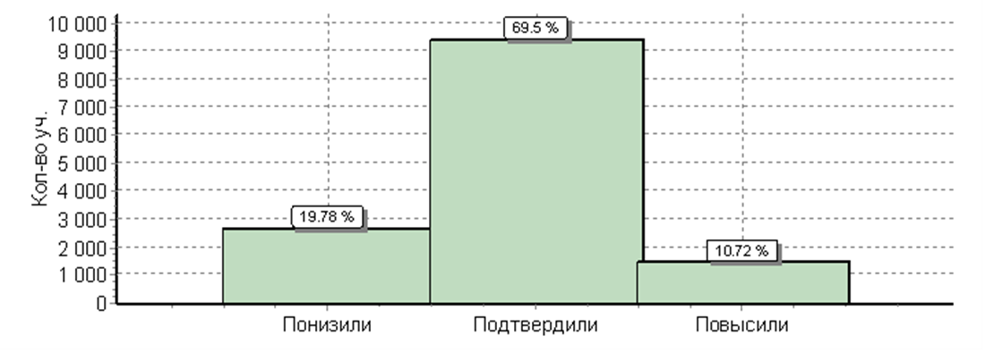

На основании анализа результатов выполнения работы можно сделать следующие выводы:
Не была проведена работа с родителями по ознакомлению с понятием объективной независимой оценки, тем более проверки знания русского языка с учётом особенностей данной формы контроля – открытость, объективность, независимость; работа с определением тех знаний, навыков, умений, без владения которыми невозможен хороший результат, что отразится в будущем при подготовке к государственной итоговой аттестации в формате ОГЭ, ЕГЭ, ГВЭ.
Рассматривая результаты по образовательным организациям, можно с большой долей вероятности предположить, что не всегда были максимально задействованы ресурсы индивидуального подхода к подготовке. В данном случае особенно обращает на себя внимание разница в результатах классов с малым количеством обучающихся – стопроцентный в одних школах и абсолютно низкий в других.
По-иному эта проблема определяется в классах с высокой наполняемостью. Здесь необходимо продумать возможность учителю работать дифференцированно во время учебного процесса (что сложно реализовать педагогу без опыта или недостаточной профессиональной подготовки), а также систему индивидуальных и групповых консультаций. Решение этих задач невозможно без участия администрации школы.
Программа по изучению русского языка в пятом классе на базовом уровне построена таким образом, что отражает все разделы языкознания, закладывает основы изучения русского языка на все последующие годы. Следовательно, важен выбор учителя именно на пятый класс, ошибочно суждение, что пятый класс может вести учитель, не имеющий профессионального образования. Недопустима тенденция привлекать к работе в пятом классе библиотекарей, учителей начальной школы, социальных педагогов, а также просто неопытного учителя без должного методического сопровождения опытного учителя-наставника.
Самый тревожный результат – это высокий процент работ, где за отдельные задания получено «N» (к выполнению не приступал) или/и «0» баллов; тематически в данном случае обращают на себя задания по фонетическому и морфологическому анализу слова, задания на понимание текста, работа с лексическим значением слова или фразеологизма.
Задания с наиболее низким процентом выполнения
Класс | Краткое содержание задания | Примечания
5 | Соблюдение пунктуационных норм. | Пунктуация. С одной стороны, большое количество ошибок в расстановке знаков препинания совпадает с результатами ОГЭ и ЕГЭ, где данный критерий оценивания, как правило, также даёт высокий процент ошибок.  С другой стороны, данный результат показывает, что проблема именно в основной школе: недостаточно отработан навык пунктуационного анализа предложения, мало уделяется внимания роли интонации в расстановке знаков препинания.
6 | Соблюдение пунктуационных норм.
5 | Выполнение фонетического разбора. | Фонетика. В 5 классе наблюдается отсутствие понимания отличий речи устной (звучащей) от письменной; не отработан навык выполнения задания по образцу.  В 6 классе серьёзные проблемы возникли с умением объяснить причину определённого явления и письменно сформулировать обоснование (в данном случае – несовпадение количества букв и звуков в слове).
6 | Найти слово, в котором не совпадает количество букв и звуков.
 | Объяснить причины несовпадения
5 | Выполнение морфологического разбора (имя прилагательное). | Морфология. Увеличение процента в 6 классе можно объяснить тем, что разбор глагола, несомненно, более сложен. Но в целом выполнение данного задания выявляет серьёзную проблему: неотработанность алгоритма разбора (точнее было бы сформулировать – анализа) частей речи, непонимание не только детьми, но, как показала перепроверка, и частью учителей логики построения ответа.  Затруднение вызывают задания на размышление, на умение осуществлять анализ, отбор. Но в оценивании этого задания свою роль сыграло и то, что образец ответа представлен не совсем корректно.
6 | Выполнение морфологического разбора (глагол).
5 | Указание отсутствующих частей речи.
5 | Выполнение синтаксического разбора предложения. | Синтаксис. Невысокий результат выполнения задания объясняется тем, что основное изучение синтаксиса предстоит в 8 и 9 классах. На данном этапе важно проанализировать конкретно в каждой школе, что вызвало затруднение: определение главных членов предложения, установление связей и правильная постановка смысловых вопросов на второстепенные члены предложения, незнание типовых характеристик предложения, − и дальнейшая кропотливая работа над синтаксическим разбором предложения с учётом значимости этой работы для соблюдения синтаксических норм.
6 | Выполнение синтаксического разбора предложения.
5 | Постановка знака ударения | Орфоэпия. В основном затруднение вызывало слово «свёкла», ошибка учителей. Разъяснение было дано на первом вебинаре в новом учебном году.
5 | Распознавание предложения с прямой речью и расстановка знаков препинания. | Пунктуация. Задания сложные, так как нет ещё должной отработки навыка в написании предложения с прямой речью, предложения с обращением, расстановки знаков препинания в сложном предложении, а также вновь выявляются сложности в умении анализировать предложенные варианты, осуществлять и объяснять выбор (регулятивные УУД). В этой связи обращает на себя внимание задание 7 в шестом классе, когда процент не сумевших дать объяснение почти в четыре раза выше, чем тех, кто не смог найти само предложение.  Единственное объяснение, почему в пятом классе такой провал в выполнении второй части задания 5 − составление схемы, это работа учителя не в соответствии с требованиями современных УМК и без учёта образца и описания ВПР. Задание 5 проанализировано на вебинаре в октябре.
 | Составление схемы предложения.
 | Распознавание предложения с обращением и расстановка знаков препинания.
 | Обоснование выбора.
 | Распознавание сложного предложения и расстановка знаков препинания.
6 | Обоснование выбора предложения и места постановки тире.
 | Распознавание предложения по количеству запятых.
 | Распознавание предложения с обращением
5 | Определение и запись основной мысли текста. | Работа с текстом. Выполнение данных задании, требует серьёзного анализа в каждой образовательной организации, так как напрямую связано и с метапредметной функцией предметной составляющей преподавания русского языка, и с подготовкой к государственной итоговой аттестации по русскому языку во всех её форматах.
 | Вопрос на понимание содержания текста.
 | Определение типа речи.
6 | Определение и запись основной мысли текста.
 | Вопрос на понимание содержания текста.
5 | Нахождение слова по лексическому значению. | Лексика и фразеология. Сложности в выполнении заданий по лексике подтверждают актуальность проблемы: небогатый активный словарный запас большинства обучающихся не позволяет справиться с заданиями, где требуется самостоятельно включить в текст слово или фразеологизм. Наибольшее затруднения вызвали подобные задания у шестиклассников: толкование многозначного слова и употребление его в контексте; объяснение значения фразеологизма, умение описать ситуацию с включением предложенного фразеологизма. Таким образом, сложности возникают именно с умением применять знания на практике.
6 | Определение и запись лексического значения слова.
 | Составление предложения с многозначным словом, употреблённым в другом значении.
 | Распознавание стилистической окраски слова.
 | Подбор синонима.
 | Объяснение значения фразеологизма.
 | Толкование ситуации в заданном контексте.

Методические рекомендации:
1. Необходимо спланировать вебинары для учителей, чьи классы участвуют в ВПР: особенности работы текущего года отдельно по каждой параллели, включая апробацию (5, 6, 7, 8 классы).
2. Отдельно по параллелям также необходимо провести вебинары по проверке ВПР и практикумы по заявкам районов для учителей, проверяющих работы на местах.
3. Для экспертов, участвующих в перепроверке, провести вебинар и очный семинар с последующим квалификационным испытанием.
4. Провести в рамках КПК занятия по использованию в работе «Открытого банка оценочных средств по русскому языку».
5. Оказывать в постоянном режиме методическую индивидуальную помощь по подготовке к ВПР учителям русского языка и литературы.
6. Проводить групповые консультации по заявкам отдельных школ или районных предметных методических объединений.
Анализ результатов выполнения работы по биологии в 5 классах.
В связи с постепенным переходом образовательных организаций к реализации ФГОС ОО в 2018 году проводилась всероссийская проверочная работа по биологии, в которой приняли участие 12818 учащихся. В 2019 учебном году всероссийскую проверочную работу по биологии в 5 классе в Ленинградской области писали 13938 учащихся.
2.1. Сравнение результатов ВПР по биологии в 5 классах 2019 г. с результатами ВПР по биологии в 5 классах 2017 г - 2018 г.
  - Результаты выполнения заданий в % от числа участников (сравнение результатов ЛО и результатов по всей выборке РФ)
ОО |  | Кол-во уч. |  | 1(1) | 1(2) | 1(3) | 2 | 3 | 4 | 5(1) | 5(2) | 6(1) | 6(2) | 6(3) | 7(1) | 7(2) | 8 | 9 | 10K1 | 10K2 | 10K3
 |  |  | Макс  балл | 2 | 1 | 2 | 1 | 2 | 1 | 1 | 2 | 2 | 1 | 1 | 2 | 2 | 2 | 2 | 1 | 1 | 1
Вся выборка |  | 1411463 | 27 | 80 | 70 | 51 | 79 | 68 | 66 | 50 | 69 | 62 | 72 | 60 | 49 | 59 | 52 | 67 | 83 | 78 | 46
 | Ленинградская обл. | 13938 |  | 76 | 72 | 55 | 86 | 77 | 67 | 50 | 75 | 48 | 79 | 63 | 51 | 56 | 54 | 66 | 95 | 89 | 54

Результаты выполнения заданий ВПР в 2018 году.
 |  |  |  | Заданий
ОО |  | Кол-во уч. |  | 1(1) | 1(2) | 1(3) | 2 | 3 | 4 | 5 | 6(1) | 6(2) | 6(3) | 7(1) | 7(2) | 8 | 9 | 10K1 | 10K2 | 10K3
 |  |  | Макс  балл | 2 | 1 | 2 | 1 | 2 | 1 | 2 | 2 | 2 | 2 | 2 | 2 | 2 | 2 | 1 | 1 | 1
Вся выборка |  | 1261448 | 28 | 89 | 65 | 45 | 73 | 51 | 62 | 70 | 76 | 82 | 61 | 43 | 59 | 47 | 73 | 70 | 60 | 33
 | Ленинградская обл. | 12818 |  | 89 | 59 | 47 | 72 | 46 | 57 | 75 | 74 | 86 | 58 | 37 | 59 | 44 | 77 | 65 | 57 | 33

Анализ результатов выполнения отдельных заданий проверочной работы показал, что имеется соответствие между результатами выполнения работы в Ленинградской области и всей выборкой. При чем, по сравнению с 2018 годом получены более высокие результаты при выполнении всех заданий, как во всей выборке, так и в Ленинградской области. С работой обучающиеся справились лучше.
Традиционно наиболее сложными для обучающихся оказались задания 1.3 и 7.1, 8 и 10 К 3. Измененное задание 5.1 было выполнено только половиной участников проверочной работы. Лучшие результаты по проблемным заданиям можно объяснить знакомством учеников со сценариями заданий в процессе обучения биологии и в курсе начальной школы под руководством учителей. Однако задание 5.1, где проверяются знания многообразия видов растений и их форм, умения производить множественный выбор, требует доработки со стороны педагогов.
2.2 Результаты выполнения заданий в % от числа участников (сравнение результатов ЛО и результатов по всей выборке РФ).
ОО |  |  | Кол-во уч. | 1.1 | 1.2 | 1.3 | 2 | 3 | 4 | 5.1 | 5.2 | 6.1 | 6.2 | 6.3 | 7.1 | 7.2 | 8 | 9 | 10.1 | 10.2 | 10.3
 |  |  |  | 2 | 1 | 2 | 1 | 2 | 1 | 1 | 2 | 2 | 1 | 1 | 2 | 2 | 2 | 2 | 1 | 1 | 1
Вся выборка |  |  | 1411463 | 80 | 70 | 51 | 79 | 68 | 66 | 50 | 69 | 62 | 72 | 60 | 49 | 59 | 52 | 67 | 83 | 78 | 46
 | Ленинградская обл. |  | 13938 | 76 | 72 | 55 | 86 | 77 | 67 | 50 | 75 | 48 | 79 | 63 | 51 | 56 | 54 | 66 | 95 | 89 | 54
 |  | Бокситогорский рррррарайонмуниципальный район | 387 | 79 | 80 | 61 | 85 | 74 | 75 | 45 | 75 | 44 | 82 | 70 | 42 | 60 | 53 | 64 | 97 | 83 | 54
 | Волосовский район |  | 398 | 68 | 68 | 44 | 73 | 73 | 61 | 47 | 75 | 46 | 80 | 63 | 52 | 52 | 50 | 61 | 94 | 85 | 59
 | Волховский район |  | 662 | 75 | 73 | 56 | 88 | 78 | 75 | 46 | 75 | 49 | 73 | 53 | 51 | 53 | 53 | 62 | 95 | 82 | 56
 | Всеволожский район |  | 3092 | 74 | 66 | 53 | 88 | 77 | 62 | 51 | 74 | 47 | 79 | 63 | 49 | 55 | 55 | 64 | 95 | 90 | 52
 | Выборгский район |  | 1423 | 79 | 75 | 55 | 86 | 78 | 67 | 53 | 73 | 46 | 78 | 62 | 54 | 54 | 53 | 67 | 93 | 89 | 56
 | Гатчинский район |  | 1679 | 78 | 76 | 56 | 87 | 76 | 70 | 51 | 74 | 51 | 81 | 63 | 49 | 54 | 53 | 69 | 97 | 88 | 53
 | Кингисеппский район |  | 670 | 75 | 69 | 56 | 86 | 81 | 70 | 53 | 76 | 47 | 79 | 64 | 56 | 53 | 56 | 66 | 96 | 92 | 54
 | Киришский район |  | 555 | 77 | 75 | 56 | 83 | 75 | 67 | 51 | 77 | 46 | 81 | 65 | 55 | 61 | 56 | 75 | 97 | 93 | 61
 | Кировский район |  | 732 | 78 | 71 | 54 | 88 | 74 | 72 | 49 | 76 | 49 | 83 | 66 | 47 | 64 | 56 | 69 | 93 | 88 | 52
 | Лодейнопольский муниципальный район |  | 220 | 82 | 74 | 59 | 87 | 80 | 75 | 59 | 73 | 45 | 81 | 58 | 55 | 65 | 50 | 70 | 97 | 94 | 46
 | Ломоносовский район |  | 462 | 73 | 68 | 46 | 82 | 73 | 55 | 39 | 66 | 38 | 75 | 56 | 46 | 53 | 45 | 66 | 93 | 87 | 53
 | Лужский район |  | 523 | 79 | 73 | 57 | 86 | 77 | 78 | 50 | 77 | 48 | 84 | 66 | 45 | 57 | 55 | 65 | 92 | 88 | 51
 | Подпорожский район |  | 244 | 72 | 65 | 49 | 80 | 73 | 71 | 36 | 70 | 42 | 73 | 55 | 41 | 45 | 55 | 61 | 89 | 84 | 65
 | Приозерский район |  | 439 | 77 | 71 | 61 | 83 | 77 | 64 | 55 | 75 | 50 | 81 | 64 | 54 | 57 | 56 | 70 | 93 | 90 | 41
 | Сланцевский район |  | 276 | 82 | 81 | 53 | 81 | 74 | 59 | 42 | 71 | 56 | 83 | 67 | 51 | 56 | 58 | 70 | 96 | 92 | 60
 | Сосновоборский район |  | 585 | 72 | 75 | 56 | 89 | 76 | 70 | 44 | 78 | 52 | 76 | 63 | 48 | 53 | 51 | 65 | 96 | 89 | 54
 | Тихвинский район |  | 648 | 79 | 76 | 61 | 91 | 75 | 67 | 49 | 78 | 47 | 81 | 69 | 54 | 61 | 60 | 68 | 94 | 91 | 58
 | Тосненский район |  | 923 | 80 | 74 | 54 | 87 | 79 | 59 | 55 | 78 | 49 | 81 | 61 | 54 | 57 | 49 | 65 | 95 | 89 | 58

Анализ результатов выполнения ВПР по отдельным районам области показал, что в целом все районы справились успешно с работой, но над отдельными заданиями необходимо поработать, чтобы улучшить результаты.
Бокситогорский район – задания 5.1,7.1
Волосовский район – задания 1.3 и 5.1. Результаты по большинству заданий ниже, чем по области в целом.
Ломоносовский район – задания 1.3, 4, 5.1 и 7.1, 8. Результаты по большинству заданий ниже, чем по области в целом.
Подпорожский район – 1.3, 5.1, 7.1 и 7.2. Результаты по большинству заданий ниже, чем по области в целом.
Задание 1.3. включает в себя две части, из которой вторая и вызывает затруднения при выполнении. Это задание – дать название «выпадающего» из логического ряда органа и указать его функции. Выполнение требует не только прочных знаний, но и осуществления логической операции по исключению объекта из ряда по признаку. Такой тип заданий характерен для КИМов ЕГЭ. Понятно, что для учащихся 5 класса оно оказалось сложным для половины участников. Выполнение данного задания требует знания органов беспозвоночных животных, которые не изучаются по программе 5 класса. Обучающимся необходимо показать знания многообразия животных из курса начальной школы Окружающий мир.
Задание 5.1 – предполагает проверку знаний многообразия растений и их форм. Вопрос сложный для уровня учеников 5 класса. Опирается на остаточные знания из курса Окружающий мир.
Задание 7.1. – сложное, так как проверяет умение анализировать текст биологического содержания на предмет выявления в нем необходимой информации. Результаты оправданы, однако над такими сценариями необходимо работать.
Задание 8 проверяет умение находить недостающую информацию для описания важнейших природных зон и представителей живого мира. Для выполнения данного задания необходимо иметь представление о представителях – в данном случае, о животных, описанных в тексте. В 5 классе знания многообразия растений и животных у детей очень малы.
При выполнении задания 10 обучающиеся анализируют профессии, связанные с применением биологических знаний. В этом году более половины учащихся справились с заданием, показали лучшие результаты, однако над сценарием данного задания необходимо еще поработать.
  - Статистические данные по отметкам (сравнение результатов ЛО и результатов по всей выборке РФ) 2019 год

2018 год |  |  |  |  | Кол-во уч. |  | Распределение групп баллов в %
 |  |  |  |  |  |  | 2 |  |  | 3 |  | 4 |  | 5
Вся выборка |  |  |  |  | 1261448 |  | 2.5 |  | 35.5 |  |  |  | 51.4 |  | 10.5
 | Ленинградская обл. |  |  |  | 12818 |  | 1.8 |  | 39.2 |  |  |  | 51.3 |  | 7.7
2019 год |  |  |  |  |  | Кол-во уч. |  | Распределение групп баллов в %
 |  |  |  |  |  |  |  | 2 | 3 |  | 4 |  |  |  | 5
Вся выборка |  |  |  |  |  | 1411463 |  | 2.9 | 36.3 |  |  |  | 47 |  | 13.8
 |  | Ленинградская обл. |  |  |  | 13938 |  | 0.97 | 32.4 |  |  |  | 52.3 |  | 14.3
 |  |  | Бокситогорский район |  |  | 387 |  | 1.3 | 32.8 |  |  |  | 52.7 |  | 13.2
 |  |  | Волосовский район |  |  | 398 |  | 0.55 | 34.5 |  |  |  | 50.7 |  | 14.2
 |  |  | Волховский район |  |  | 662 |  | 0.76 | 34.9 |  |  |  | 53.6 |  | 10.7
 |  |  | Всеволожский район |  |  | 3092 |  | 1.6 | 32.6 |  |  |  | 51.8 |  | 13.9
 |  |  | Выборгский район |  |  | 1423 |  | 0.56 | 32 |  |  |  | 51.2 |  | 16.2
 |  |  | Гатчинский район |  |  | 1679 |  | 0.6 | 30.2 |  |  |  | 53.8 |  | 15.4
 |  |  | Кингисеппский район |  |  | 670 |  | 0.3 | 30.3 |  |  |  | 53.9 |  | 15.5
 |  |  | Киришский район |  |  | 555 |  | 0.54 | 28.5 |  |  |  | 52.6 |  | 18.4
 |  |  | Кировский район |  |  | 732 |  | 0.68 | 34.8 |  |  |  | 49.5 |  | 15
 |  |  | Лодейнопольский район |  |  | 220 |  | 0 | 31.4 |  |  |  | 53.2 |  | 15.5
 |  |  | Ломоносовский район |  |  | 462 |  | 2.4 | 47 |  |  |  | 43.7 |  | 6.9
 |  |  | Лужский район |  |  | 523 |  | 0.96 | 30.8 |  |  |  | 53.3 |  | 14.9
 |  |  | Подпорожский район |  |  | 244 |  | 5.3 | 41.4 |  |  |  | 44.3 |  | 9
 |  |  | Приозерский район |  |  | 439 |  | 1.6 | 27.8 |  |  |  | 54.7 |  | 15.9
 |  |  | Сланцевский район |  |  | 276 |  | 0 | 29.3 |  |  |  | 56.2 |  | 14.5
 |  |  | Сосновоборский |  |  | 585 |  | 0.68 | 33.8 |  |  |  | 55.7 |  | 9.7
 |  |  | Тихвинский район |  |  | 648 |  | 0.15 | 28.7 |  |  |  | 57.1 |  | 14
 |  |  | Тосненский район |  |  | 923 |  | 0.43 | 31.6 |  |  |  | 50.8 |  | 17.1

Статистический анализ данных по отметкам показал, что:
- существенно сократилось количество двоек по сравнению с результатами 2018 года – почти в два раза, при том, что во всей выборке результаты понизились и составили 2,9% - в Ленинградской области 0,97%;
- существенно сократилось количество троек (удовлетворительно) по сравнению с прошлым 2018 годом и составило 32,4% при том, что во всей выборке – 36,3%;
- значительно увеличилось количество учащихся, которые хорошо справились с работой и получили отметку 4 – 52,3% (половина проверяемых), во всей выборке – 47% (результаты ниже, чем в 2018 году);
- в два раза больше обучающихся получили отметку «пять» в области, по отношению к результатам 2018 года – 14,3% и 7,7% соответственно. Результаты выше, чем во всей выборке;
- следует обратить внимание на значительное количество двоек, полученных учениками Бокситогорского, Всеволожского, Ломоносовского, Приозерского районов;
- ученики 5 классов Подпорожского района показали самые низкие результаты при написании ВПР.

2.4. Распределение первичных баллов
Общая гистограмма первичных баллов – 2018 год
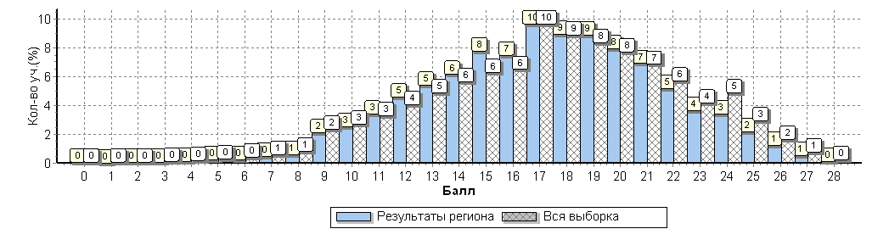
Общая гистограмма первичных баллов – 2019 год

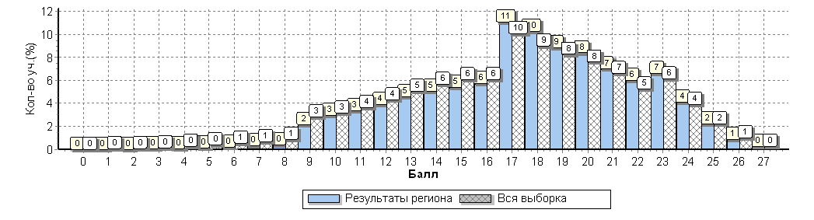
Общая гистограмма распределения первичных баллов подтверждает данные о существенном росте качества выполнения ВПР по биологии обучающимися 5 классов в 2019 году по сравнению с прошлым 2018 годом и результатами всей выборки в целом. Значительно увеличилось количество пятерок и сократилось количество двоек и троек. Основная кривая гистограммы указывает на более или менее правильное распределение кривой результатов всей выборки и области.
3. Выполнение заданий группами учащихся в % от числа участников

Регион 2018 год |  |  |  | Кол-во уч. |  | 1(1) | 1(2) | 1(3) | 2 | 3 | 4 | 5 | 6(1) | 6(2) | 6(3) | 7(1) | 7(2) | 8 | 9 | 10K1 | 10K2 | 10K3
 |  |  |  |  | Макс  балл | 2 | 1 | 2 | 1 | 2 | 1 | 2 | 2 | 2 | 2 | 2 | 2 | 2 | 2 | 1 | 1 | 1
Вся выборка |  |  |  | 1261448 |  | 89 | 65 | 45 | 73 | 51 | 62 | 70 | 76 | 82 | 61 | 43 | 59 | 47 | 73 | 70 | 60 | 33
 | Ленинградская обл. |  |  | 12818 |  | 89 | 59 | 47 | 72 | 46 | 57 | 75 | 74 | 86 | 58 | 37 | 59 | 44 | 77 | 65 | 57 | 33
 |  | Ср.% вып. уч. гр.баллов 2 |  | 227 |  | 54 | 18 | 7 | 19 | 14 | 14 | 25 | 30 | 50 | 21 | 6 | 16 | 8 | 39 | 25 | 11 | 4
 |  | Ср.% вып. уч. гр.баллов 3 |  | 5027 |  | 84 | 45 | 29 | 56 | 35 | 40 | 60 | 61 | 78 | 43 | 21 | 43 | 25 | 67 | 52 | 42 | 18
 |  | Ср.% вып. уч. гр.баллов 4 |  | 6576 |  | 92 | 67 | 57 | 83 | 52 | 67 | 84 | 83 | 92 | 66 | 44 | 69 | 53 | 84 | 71 | 64 | 39
 |  | Ср.% вып. уч. гр.баллов 5  п. уч. гр.баллов 5 |  | 988 |  | 97 | 89 | 84 | 96 | 69 | 89 | 96 | 95 | 98 | 90 | 77 | 90 | 82 | 95 | 94 | 91 | 77

Регион 2019 год |  |  | Кол-во уч. |  | 1(1) | 1(2) | 1(3) | 2 | 3 | 4 | 5(1) | 5(2) | 6(1) | 6(2) | 6(3) | 7(1) | 7(2) | 8 | 9 | 10K1 | 10K2 | 10K3
 |  |  |  | Макс  балл | 2 | 1 | 2 | 1 | 2 | 1 | 1 | 2 | 2 | 1 | 1 | 2 | 2 | 2 | 2 | 1 | 1 | 1
Вся выборка |  |  | 1411463 |  | 80 | 70 | 51 | 79 | 68 | 66 | 50 | 69 | 62 | 72 | 60 | 49 | 59 | 52 | 67 | 83 | 78 | 46
 | Ленинградская обл. |  | 13938 |  | 76 | 72 | 55 | 86 | 77 | 67 | 50 | 75 | 48 | 79 | 63 | 51 | 56 | 54 | 66 | 95 | 89 | 54
 |  | Ср.% вып. уч. гр.баллов 2 | 133 |  | 45 | 42 | 15 | 35 | 34 | 29 | 8 | 21 | 11 | 32 | 11 | 9 | 9 | 13 | 19 | 62 | 50 | 13
 |  | Ср.% вып. уч. гр.баллов 3 | 4454 |  | 67 | 67 | 35 | 75 | 58 | 50 | 30 | 54 | 31 | 66 | 46 | 29 | 32 | 31 | 52 | 90 | 80 | 37
 |  | Ср.% вып. уч. гр.баллов 4 | 7174 |  | 81 | 75 | 61 | 91 | 84 | 72 | 55 | 83 | 52 | 84 | 68 | 56 | 63 | 60 | 71 | 97 | 93 | 59
 |  | Ср.% вып. уч. гр.баллов 5 | 1967 |  | 92 | 81 | 84 | 98 | 96 | 90 | 85 | 96 | 75 | 95 | 87 | 83 | 89 | 87 | 85 | 99 | 97 | 80

Анализ результатов проверочной работы по выполнению группами учащихся отдельных заданий показал, что:
- в целом больше половины обучающихся справились с заданиями ВПР 2019 года, однако по сравнению с 2018 годом с заданием 6.1 справились хуже (по сравнению с 2018 годом и всей выборкой в целом) – 48% при всех остальных хороших показателях. Это задание с информацией в табличной форме.
- для обучающихся с отличной подготовкой задания проверочной работы не представляли особой сложности и были выполнены в диапазоне от 75 до 99%;
- для обучающихся с хорошей подготовкой эти результаты уже менее однородны, отдельные задания вызывали сложность при выполнении (задание 1.3, 5,1 и 6.1), т.е. достаточно сложные задания;
- для обучающихся с удовлетворительной подготовкой сложными оказываются задания 1.3, 5,1 и 6.1 и дополнительно задания 7.1, 7.2 и 8, 10 К3, однако треть из них выполняли даже сложные задания;
-обучающиеся с неудовлетворительной подготовкой в целом испытывали сложность при выполнении работы и показали лучший результат за выполнение 1 задания К10 на определение профессии – 62%.
Гистограмма соответствия отметок за выполненную работу и отметок по журналу
2018 год
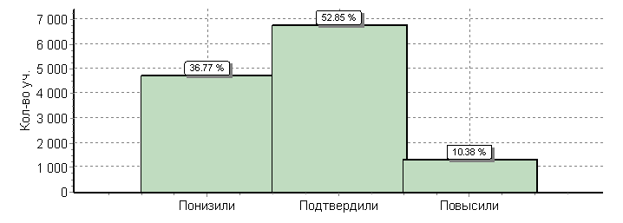
2019 год
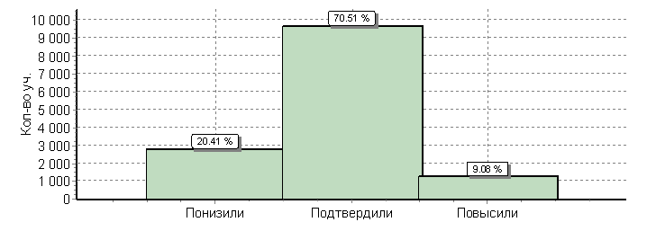
Анализ результатов перепроверки и гистограммы соответствия отметок за выполненную работу позволяет сделать следующие выводы:
- существенно понизилась часть несоответствий между отметками и результатами ВПР, что возможно при большей согласованности экспертов при проверке работ согласно критериям;
- понижение результатов выполнении работы по отношению к отметкам (особенно у хорошо и отлично обучающихся учеников) может быть связано с изменением заданий (5.1) и сложностью их содержания;
- учащиеся 5 класса еще только перенимают опыт в написании работ в тестовом формате, не овладели умениями работать с различного рода информацией.
Методические рекомендации:
1. Результаты ВПР требуют проведения систематического анализа на уровне ОО и местных районных органов управления как процедуры внешней оценки результатов обучения.
2. Учителям биологии и учителям начальной школы в ОО необходимо обсуждение полученных результатов с целью сохранения преемственности в изучении биологического содержания и улучшения результатов ВПР;
3. Учителям биологии и учителям начальной школы необходимо познакомиться с кодификатором и спецификацией, демоверсией ВПР для отработки заданий формата ВПР в процессе обучения биологии с целью подготовки школьников к выполнению заданий на применение общеучебных УУД;
4. Учителям начальной школы обратить внимание на блоки биологических знаний, вызывающих сложность в отдельных заданиях по результатам ВПР в 5 классах, а.и – изучение многообразия растений, их форм в природе.
В списке Рособрнадзора - 13 школ Ленинградской области
с необъективными результатами по русскому языку в 5 классе: МОУ «Усадищенская СОШ», МОБУ «Гостинопольская ООШ» (Волховский район), МБОУ «Кирилловская СОШ», МБОУ «Приветненская СОШ» (Выборгский район), МОУ «Глажевская СОШ» (Киришский район); МКОУ «Алеховщинская СОШ» (Лодейнопольский район), МОУ «Скребловская СОШ» (Лужский район), МБОУ «Таицкая СОШ» (Гатчинский район), МОУ «Изварская СОШ» (Волосовский район), МКОУ «Шумская СОШ» (Кировский район), МОУ «Петровская СОШ» (Приозерский район), МКОУ «Красноборская СОШ» (Тосненский район), МОУ «Кипенская школа» (Ломоносовский район).
Это наибольшее количество образовательных организаций, показавших необъективные результаты при выполнении ВПР.
С необъективными результатами по математике в списке Рособрнадзора 9 школ: МБОУ «Пушновская СОШ», МБОУ «Семиозерская ООШ» (Выборгский район), МОУ «Средняя школа № 4» (Лужский район), МКОУ «Алеховщинская СОШ» (Лодейнопольский район), МОУ «Володарская СОШ», МОУ«Скребловская СОШ», МОУ «Ям-Тесовская СОШ» (Лужский район), МОУ «Беседская ООШ», МОУ «Октябрьская ООШ» (Волосовский район).

Методические рекомендации для администрации школ, специалистов муниципальных методических служб и педагогов по совершенствованию подготовки
обучающихся 5-х классов
1. Более серьёзно и взвешенно относиться к подбору кадров для преподавания в 5-6 классах. Организовать деятельность по наставничеству за молодыми педагогами.
2. Провести анализ профессиональных дефицитов педагогов, обеспечить сопровождение специалистами муниципальных методических служб педагогов, нуждающихся в методической помощи.
3. Целесообразно изыскать дополнительный час в неделю на ликвидацию пробелов у одних учащихся и час занятий кружка для развития «сильных» учащихся.
4. Своевременно обращаться за методической помощью к методистам по математике районов, изучать методические материалы, разработанные кафедрой математики, информатики и ИКТ ЛОИРО, посещать методические семинары и научно-практические конференции, проходить курсы повышения квалификации по профилю своей деятельности.

